**1、（CPU数据通路）下图为一CPU的组成结构图，说明取数指令“LAD (R3), R0”的执行指令周期包含几个T周期？在每个T周期中，哪些寄存器的数据发生的更新？数据更新为多少？哪条数据通路被开启？**

**注：LAD (R3), R0为寄存器间接寻址，R3为源地址寄存器，R0为目的地址寄存器。**

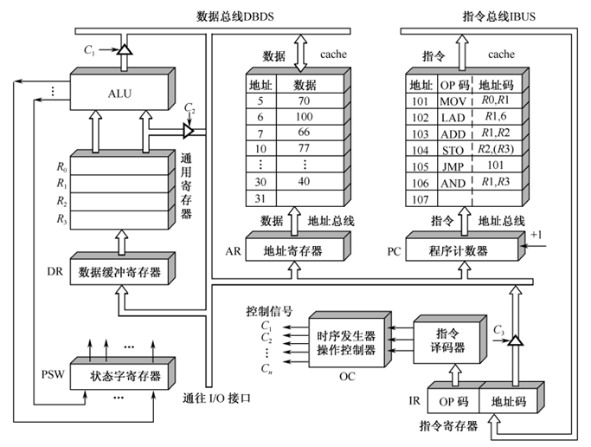

2**、某计算机字长为32位，主存容量为64KB，采用单字长单地址指令，共有40条不同功能的指令，每条指令支持直接、立即、变址、相对四种寻址方式。设计指令格式。**

**3、（Amdahl's law）**

**1). 某人将原本单核的CPU替换成4核CPU，对支持并行运算的程序实现了3倍的加速比。预计计算机运行并行计算程序的时间占总体的55%，则优化后总体加速比为________（结果保留小数点后两位）**

**2). 计算机系统中有三个部件可以优化，这三个部件优化后的加速比分别为30、20和10。如果部件1和部件2可改进部分的时间占总时间的30%，那么为了将总时间缩短为原来的1/10，则部件3可改进部分的时间需占总时间的比例为______（结果保留小数点后两位）**